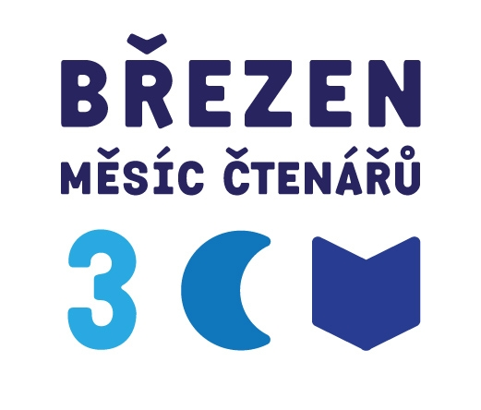

U příležitosti měsíce čtenářů vyhlásíme ČTENÁŘE ROKU 2016, dětského i dospělého, kteří získají jako dárek pěknou knihu.
V průběhu měsíce března Vám nabízíme:
- Čtenářskou amnestii na nevrácené knihy bez nutnosti uhradit sankční poplatek.
- Zápisné zdarma pro nové čtenáře
- 15 polic s knihami, které si můžete vzít zcela zdarma
- Soutěže, kvízy a luštěnky pro děti
Dále vyhlašujeme výtvarnou soutěž KNIHA MÉHO SRDCE. Libovolnou výtvarnou technikou znázorněte oblíbenou knihu, která vás vzala za srdce. Výtvory odevzdejte v knihovně do konce března. Autoři nejzdařilejších prací budou odměněni věcnými cenami.
A hledáme ČTENÁŘSKOU BABIČKU. Pokud znáte nebo máte babičku, která ráda čte svým vnoučátkům, napište nám něco o ní a přihlaste ji tak do soutěže.
Těšíme se na Vás v Obecní knihovně v Hrádku v pondělky a středy od 12,00 do 17,00 hod. a to nejenom v měsíci břenu

